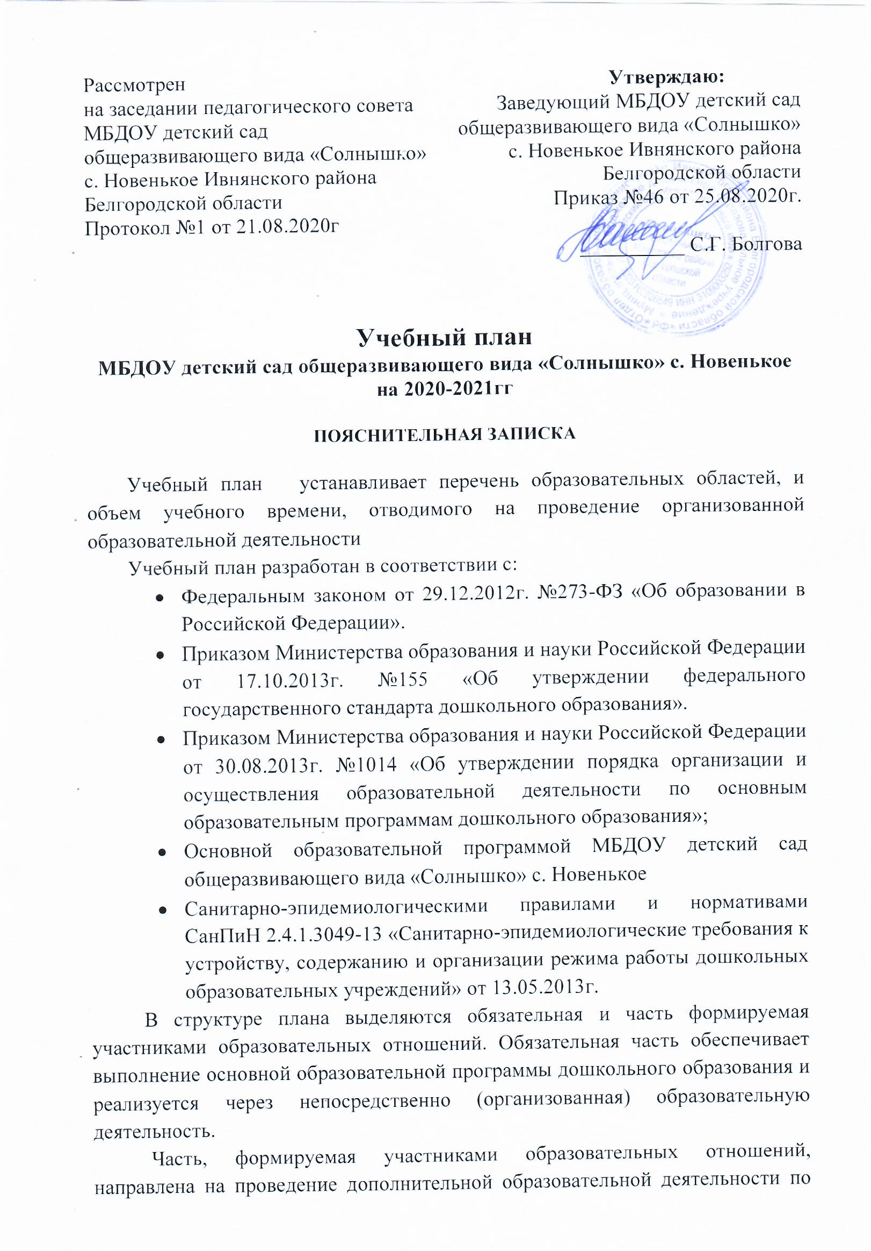
приоритетным направлениям ДОУ. В плане устанавливается соотношение между обязательной частью и частью формируемой участниками образовательных отношений:
- обязательная часть - 60 процентов от общего нормативного времени, отводимого на освоение основных образовательных программ дошкольного образования;
- часть, формируемая участниками образовательной программы– 40 процентов общего объема Программы.
В течение летнего оздоровительного периода НОД не проводится, кроме музыкальных, физкультурных и занятий художественно – эстетического цикла. В режиме дня увеличивается количество подвижных игр, музыкально-физкультурных праздников, развлечений; проводятся экскурсии; увеличивается продолжительность прогулок.
Образовательный процесс, строится с учетом принципа интеграции образовательных областей в соответствии с возрастными возможностями и особенностями воспитанников, спецификой и возможностями образовательных областей; основывается на комплексно-тематическом принципе планирования образовательной деятельности в ДОУ. Педагогический процесс, включает в себя непосредственно образовательную деятельность детей, совместную деятельность ребенка и взрослого, самостоятельную деятельность детей, взаимодействие с семьями воспитанников.
Реализация содержания образовательных областей «Социально-коммуникативное развитие», «Познавательное развитие», «Речевое развитие», «Художественно-эстетическое развитие», «Физическое развитие» освоение которых предусматривается НОД, и осуществляется посредством интеграции в другие образовательные области, а также при проведении режимных моментов.
Так образовательная область «Социально-коммуникативное развитие» включает в себя следующие направления:

Социализация, развитие общения, нравственное воспитание.
Усвоение норм и ценностей, принятых в обществе, воспитание моральных и нравственных качеств ребенка, формирование умения правильно оценивать свои поступки и поступки сверстников.
Развитие общения и взаимодействия ребенка с взрослыми и сверстниками, развитие социального и эмоционального интеллекта, эмоциональной отзывчивости, сопереживания, уважительного и доброжелательного отношения к окружающим.
Формирование готовности детей к совместной деятельности, развитие умения договариваться, самостоятельно разрешать конфликты со сверстниками.
Ребенок в семье и сообществе, патриотическое воспитание.
Формирование образа Я, уважительного отношения и чувства принадлежности к своей семье и к сообществу детей и взрослых в организации; формирование гендерной, семейной, гражданской принадлежности; воспитание любви к Родине, гордости за ее достижения, патриотических чувств.

Самообслуживание, самостоятельность, трудовое воспитание.
Развитие навыков самообслуживания; становление самостоятельности, целенаправленности и саморегуляции собственных действий.
Воспитание культурно-гигиенических навыков.
Формирование позитивных установок к различным видам труда и творчества, воспитание положительного отношения к труду, желания трудиться.
Воспитание ценностного отношения к собственному труду, труду других людей и его результатам. Формирование умения ответственно относиться к порученному заданию (умение и желание доводить дело до конца, стремление сделать его хорошо).
Формирование первичных представлений о труде взрослых, его роли в обществе и жизни каждого человека.

Формирование основ безопасности.
Формирование первичных представлений о безопасном поведении в быту, социуме, природе. Воспитание осознанного отношения к выполнению правил безопасности.
Формирование осторожного и осмотрительного отношения к потенциально опасным для человека и окружающего мира природы ситуациям.
Формирование представлений о некоторых типичных опасных ситуациях и способах поведения в них.
Формирование элементарных представлений о правилах безопасности дорожного движения; воспитание осознанного отношения к необходимости выполнения этих правил.

Образовательная область «Познавательное развитие» включает в себя направления:

Развитие познавательно-исследовательской деятельности.
Развитие познавательных интересов детей, расширение опыта ориентировки в окружающем, сенсорное развитие, развитие любознательности и познавательной мотивации; формирование познавательных действий, становление сознания; развитие воображения и творческой активности; формирование первичных представлений об объектах окружающего мира, о свойствах и отношениях объектов окружающего мира (форме, цвете, размере, материале, звучании, ритме, темпе, причинах и следствиях и др.).
Развитие восприятия, внимания, памяти, наблюдательности, способности анализировать, сравнивать, выделять характерные, существенные признаки предметов и явлений окружающего мира; умения устанавливать простейшие связи между предметами и явлениями, делать простейшие обобщения.
Приобщение к социокультурным ценностям.
Ознакомление с окружающим социальным миром, расширение кругозора детей, формирование целостной картины мира.
Формирование первичных представлений о малой родине и Отечестве, представлений о социокультурных ценностях нашего народа, об отечественных традициях и праздниках.
Формирование элементарных представлений о планете Земля как общем доме людей, о многообразии стран и народов мира.

Формирование элементарных математических представлений.
Формирование элементарных математических представлений, первичных представлений об основных свойствах и отношениях объектов окружающего мира: форме, цвете, размере, количестве, числе, части и целом, пространстве и времени.
Ознакомление с миром природы.
Ознакомление с природой и природными явлениями. Развитие умения устанавливать причинно-следственные связи между природными явлениями. Формирование первичных представлений о природном многообразии планеты Земля. Формирование элементарных экологических представлений. Формирование понимания того, что человек — часть природы, что он должен беречь, охранять и защищать ее, что в природе все взаимосвязано, что жизнь человека на Земле во многом зависит от окружающей среды. Воспитание умения правильно вести себя в природе. Воспитание любви к природе, желания беречь ее.
Образовательная область «Речевое развитие» включает в себя направления:

Развитие речи.
Развитие свободного общения с взрослыми и детьми, овладение конструктивными способами и средствами взаимодействия с окружающими.
Развитие всех компонентов устной речи детей: грамматического строя речи, связной речи - диалогической и монологической форм; формирование словаря, воспитание звуковой культуры речи.
Практическое овладение воспитанниками нормами речи.

Художественная литература.
Воспитание интереса и любви к чтению; развитие литературной речи.
Воспитание желания и умения слушать художественные произведения, следить за развитием действия.

Образовательная область «Художественно-эстетическое развитие» включает в себя направления:

Приобщение к искусству.
Развитие эмоциональной восприимчивости, эмоционального отклика на литературные и музыкальные произведения, красоту окружающего мира, произведения искусства.
Приобщение детей к народному и профессиональному искусству (словесному, музыкальному, изобразительному, театральному, к архитектуре) через ознакомление с лучшими образцами отечественного и мирового искусства; воспитание умения понимать содержание произведений искусства.
Формирование элементарных представлений о видах и жанрах искусства, средствах выразительности в различных видах искусства.
Изобразительная деятельность.
Развитие интереса к различным видам изобразительной деятельности; совершенствование умений в рисовании, лепке, аппликации, художественном труде.
Воспитание эмоциональной отзывчивости при восприятии произведений изобразительного искусства.
Воспитание желания и умения взаимодействовать со сверстниками при создании коллективных работ.

Конструктивно-модельная деятельность.
Приобщение к конструированию; развитие интереса к конструктивной деятельности, знакомство с различными видами конструкторов.
Воспитание умения работать коллективно, объединять свои поделки в соответствии с общим замыслом, договариваться, кто какую часть работы будет выполнять.
Музыкально-художественная деятельность.
Приобщение к музыкальному искусству; формирование основ музыкальной культуры, ознакомление с элементарными музыкальными понятиями, жанрами; воспитание эмоциональной отзывчивости при восприятии музыкальных произведений.
Развитие музыкальных способностей: поэтического и музыкального слуха, чувства ритма, музыкальной памяти; формирование песенного, музыкального вкуса.
Воспитание интереса к музыкально-художественной деятельности, совершенствование умений в этом виде деятельности.
Развитие детского музыкально-художественного творчества, реализация самостоятельной творческой деятельности детей; удовлетворение потребности в самовыражении.

Образовательная область «Физическое развитие» включает в себя направления:
Формирование начальных представлений о здоровом образе жизни.
Формирование у детей начальных представлений о здоровом образе жизни.
Физическая культура. Сохранение, укрепление и охрана здоровья детей; повышение умственной и физической работоспособности, предупреждение утомления.
Обеспечение гармоничного физического развития, совершенствование умений и навыков в основных видах движений, воспитание красоты, грациозности, выразительности движений, формирование правильной осанки.
Формирование потребности в ежедневной двигательной деятельности. Развитие инициативы, самостоятельности и творчества в двигательной активности, способности к самоконтролю, самооценке при выполнении движений.
Развитие интереса к участию в подвижных и спортивных играх и физических упражнениях, активности в самостоятельной двигательной деятельности; интереса и любви к спорту.
Индивидуальные занятия воспитателей, педагога-психолога, музыкального руководителя не входят в учебный план. Количество занятий и состав групп определяется по потребности. Занятия проводятся индивидуально и выводятся за пределы учебного плана.
При реализации обязательной части Образовательной программы ДОУ для детей разновозрастной группы раннего возраста (1,6 до 3) 11 НОД в неделю продолжительностью 8 минут, максимальный объем недельной образовательной нагрузки – (1 час 28 мин).
В группах для детей дошкольного возраста все занятия проводятся фронтально, в основном в первую половину дня.
В возрасте от 2 до 3 лет проводится 11 НОД в неделю продолжительностью 10 минут, максимальный объем недельной образовательной нагрузки – (1 час 50 мин.);
3-4 года – 11 НОД в неделю продолжительностью 15 мин. (2 ч 45мин.);
4-5 лет – 11 НОД в неделю продолжительностью 20 мин. (3ч. 40мин);
5-6 лет – 14 НОД в неделю продолжительностью 25 мин. (5 ч. 50 мин.);
6-7 лет – 14 НОД в неделю продолжительностью 30 минут (7 ч.).
Перерывы между мероприятиями 10 минут.
Часть, формируемая участниками образовательной программы осуществляется по следующим направлениям:
Курс « Белгородоведение» реализуется интегрировано.
Таким образом, при реализации образовательной программы МБДОУ в полном объеме (обязательная часть и часть формируемая участниками образовательного процесса) суммарная продолжительность в неделю (количество/время) следующая:
от 1,6 до 2 лет - 11/88 мин.
от 2 до 3 лет - 11/1час 50мин.
3-4 года – 11 / 2ч 45мин.
4-5 лет – 11 / 3ч. 40мин
5-6 лет – 14 / 5ч. 50 мин.
6-7 лет – 14 / 7 ч

Образовательная область | Вид деятельности | Разновозрастная группа детей  до 3 лет  (до 15 мин.) |  | Разновозрастная группа детей от 3до5лет  (до 20 мин.) | Разновозрастная группа детей  от 5до7лет  (25-30мин.)
Обязательная часть основной образовательной программы
1. Физическое развитие | Двигательная | 2*8/10мин |  | 2*15/20мин | 2*25/30мин
1. Физическое развитие | Двигательная | 1 раз в неделю на воздухе
1. Физическое развитие | Формирование начальных представлений о здоровом образе жизни | Ежедневно в режимных моментах
2. Речевое развитие | Коммуникативная | 2*8/10мин |  | 1*15/20мин | 2*25/30мин
2. Речевое развитие | Приобщение к художественной литературе | Ежедневно в режимных моментах
3. Познавательное развитие | Ознакомление с миром природы.  Познавательно – исследовательская | 2*8/10мин |  | 2*15/20мин | 2*25/30мин
3. Познавательное развитие | Формирование элементарных математических представлений | 1*8/10мин |  | 1* 15/20мин | 2*25/30мин
3. Познавательное развитие | Конструктивно – модельная деятельность | Ежедневно в режимных моментах
4. Художественно-эстетическое развитие | Изобразительная деятельность
4. Художественно-эстетическое развитие | Рисование | 1*8/10мин | 1* 15/20мин |  | 2*25/30мин
4. Художественно-эстетическое развитие | Лепка | 1*8/10мин  1 раз в 2 недели | 1* 15/20мин  1 раз в 2 недели |  | 2*25/30мин  1 раз в 2 недели
4. Художественно-эстетическое развитие | Аппликация | 1*8/10мин  1 раз в 2 недели | 1*15/20мин  1 раз в 2 недели |  | 2*25/30мин  1 раз в 2 недели
4. Художественно-эстетическое развитие | Музыкальная деятельность | 2*8/10мин | 2*15/20мин |  | 2*25/30мин
5. Социально-  коммуникативное  развитие | Самообслуживание, самостоятельность, трудовое воспитание. Формирование основ безопасности | Ежедневно в режимных моментах
Вариативная часть основной образовательной программы

Дополнительная организованная образовательная деятельность («Белгородоведение») |  | интегрировано, на основе встраивания в образовательную деятельность
Социализация, развитие общения, культуры поведения, нравственное воспитание. |  | Ежедневно в режимных моментах
 |  | 1 раз в неделю на основе встраивания в образовательную деятельность
 |  | ИТОГО:  Группа раннего возраста: 11 ООД*8мин. = 1ч 28мин (88 мин)  1 младшая группа: 11 ООД *10 = 1ч 50мин (110 мин) | ИТОГО:  2 младшая группа: 11 ООД*15 = 2ч 45мин (165 мин)  средняя группа: 11 ООД *20= 3ч 40мин (220 мин) |  | ИТОГО:  старшая группа 14 ООД*25 = 5ч 50мин (350 мин)  подготовительная группа: 14 ООД *30= 7ч (420 мин)

